פרויקט אישי – חלק א

גל שנער - 324248418

1. הסבר כללי של האפליקציה –

אפליקציית כושר שמיועדת לעזור לצוערי קורס טיס לעבור ולהשתפר בין בצ"א לבצ"א.

בצ"א - בוחן צוות אוויר הכולל מבדקי כוח – מתח מקבילים וסקוואט. מבדק ריצה ארוכה - 3 ק"מ ומבדק ספרינט – 300 מטר.

אחרי הבצ"א הראשונה כל צוער יידרש למלא את תוצאותיו, ובהתאם לכך יקבל תוכנית אימון מותאמת אישית עם יעדים לבצ"א הבאה – בהתאם לאמצעים נוחים לשימוש הקיימים בצבא. לאחר כל בצ"א ימלא הצוער את תוצאותיו כמעקב על התקדמותו וכבדיקה האם עמד ביעדיו.

1. דרישות UX -

א. יוזר – צוערי קורס טיס

ב. צרכים רלוונטיים – האפליקציה תדרוש נתוני תוצאות בצ"א ראשונית, ולאחר מכן תהיה אופציה לעדכן התקדמות אחרי המבדקים הבאים

ג. שירות ליוזר – השירות הבסיסי הוא עזרה בבניית תוכנית אימונים מותאמת צבא, להשתפרות בין בצ"אות. מעבר לכך, בעזרת מעקב התקדמות והצבת יעדים האפליקציה עוזרת לשפר את בריאותו הכללית.

ד. תוכן נדרש על מנת לספק את השירות – ידע מקדים בספורט ובצרכים על מנת להתקדם בספורט. ידע על כל צוער דרך נתוניו האישיים.

ה. בכדי לספק את השירות, מבנה הנתונים הנדרש הינו טבלה המאגדת מידע על סוגי האימונים – כמות סטים ומספר חזרות מסוים מכל תרגיל. לפי רמת הצוער האפליקציה מחזירה את תוכנית האימונים המתאימה.

1. ספיציפיקיות UI –
2. הרושם שהאפליקציה תותיר על היוזר הינו רושם של ביטחון ומסוגלות – לדעת שאפשר לעבור את מבחן הספורט, על ידי תוכנית אימונים אפשרית במסגרת הקורס. מעבר לכך, יש בכך חדשנות. אפליקציה המותאמת לצורכי המתאמנים בצבא, אשר בו האמצעים פחותים מבאזרחות.
3. בעיצוב האפליקציה אשתמש בתמונות רקע של מגרשי אתלטיקה, אלה הצבעים שאעבוד איתם במשך כל עיצוב המערכת – אדום/כתום, צהוב, כחול ירוק ולבן. הצבע הכתמתם מסמל ביטחון וחברות. הצבע הצהוב מסמל אופטימיות ושמחה. הצבע הכחול מסמל רוגע ושלווה והירוק מסמל בריאות ושקט נפשי.
4. 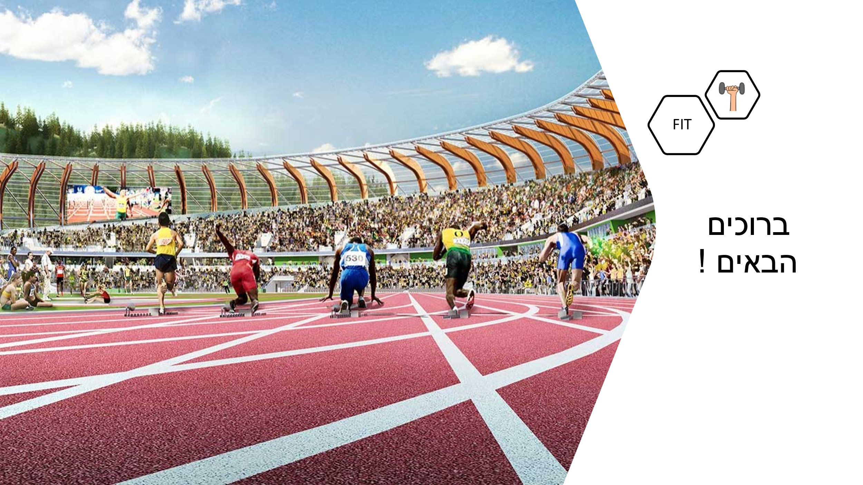סקיצה כללית :

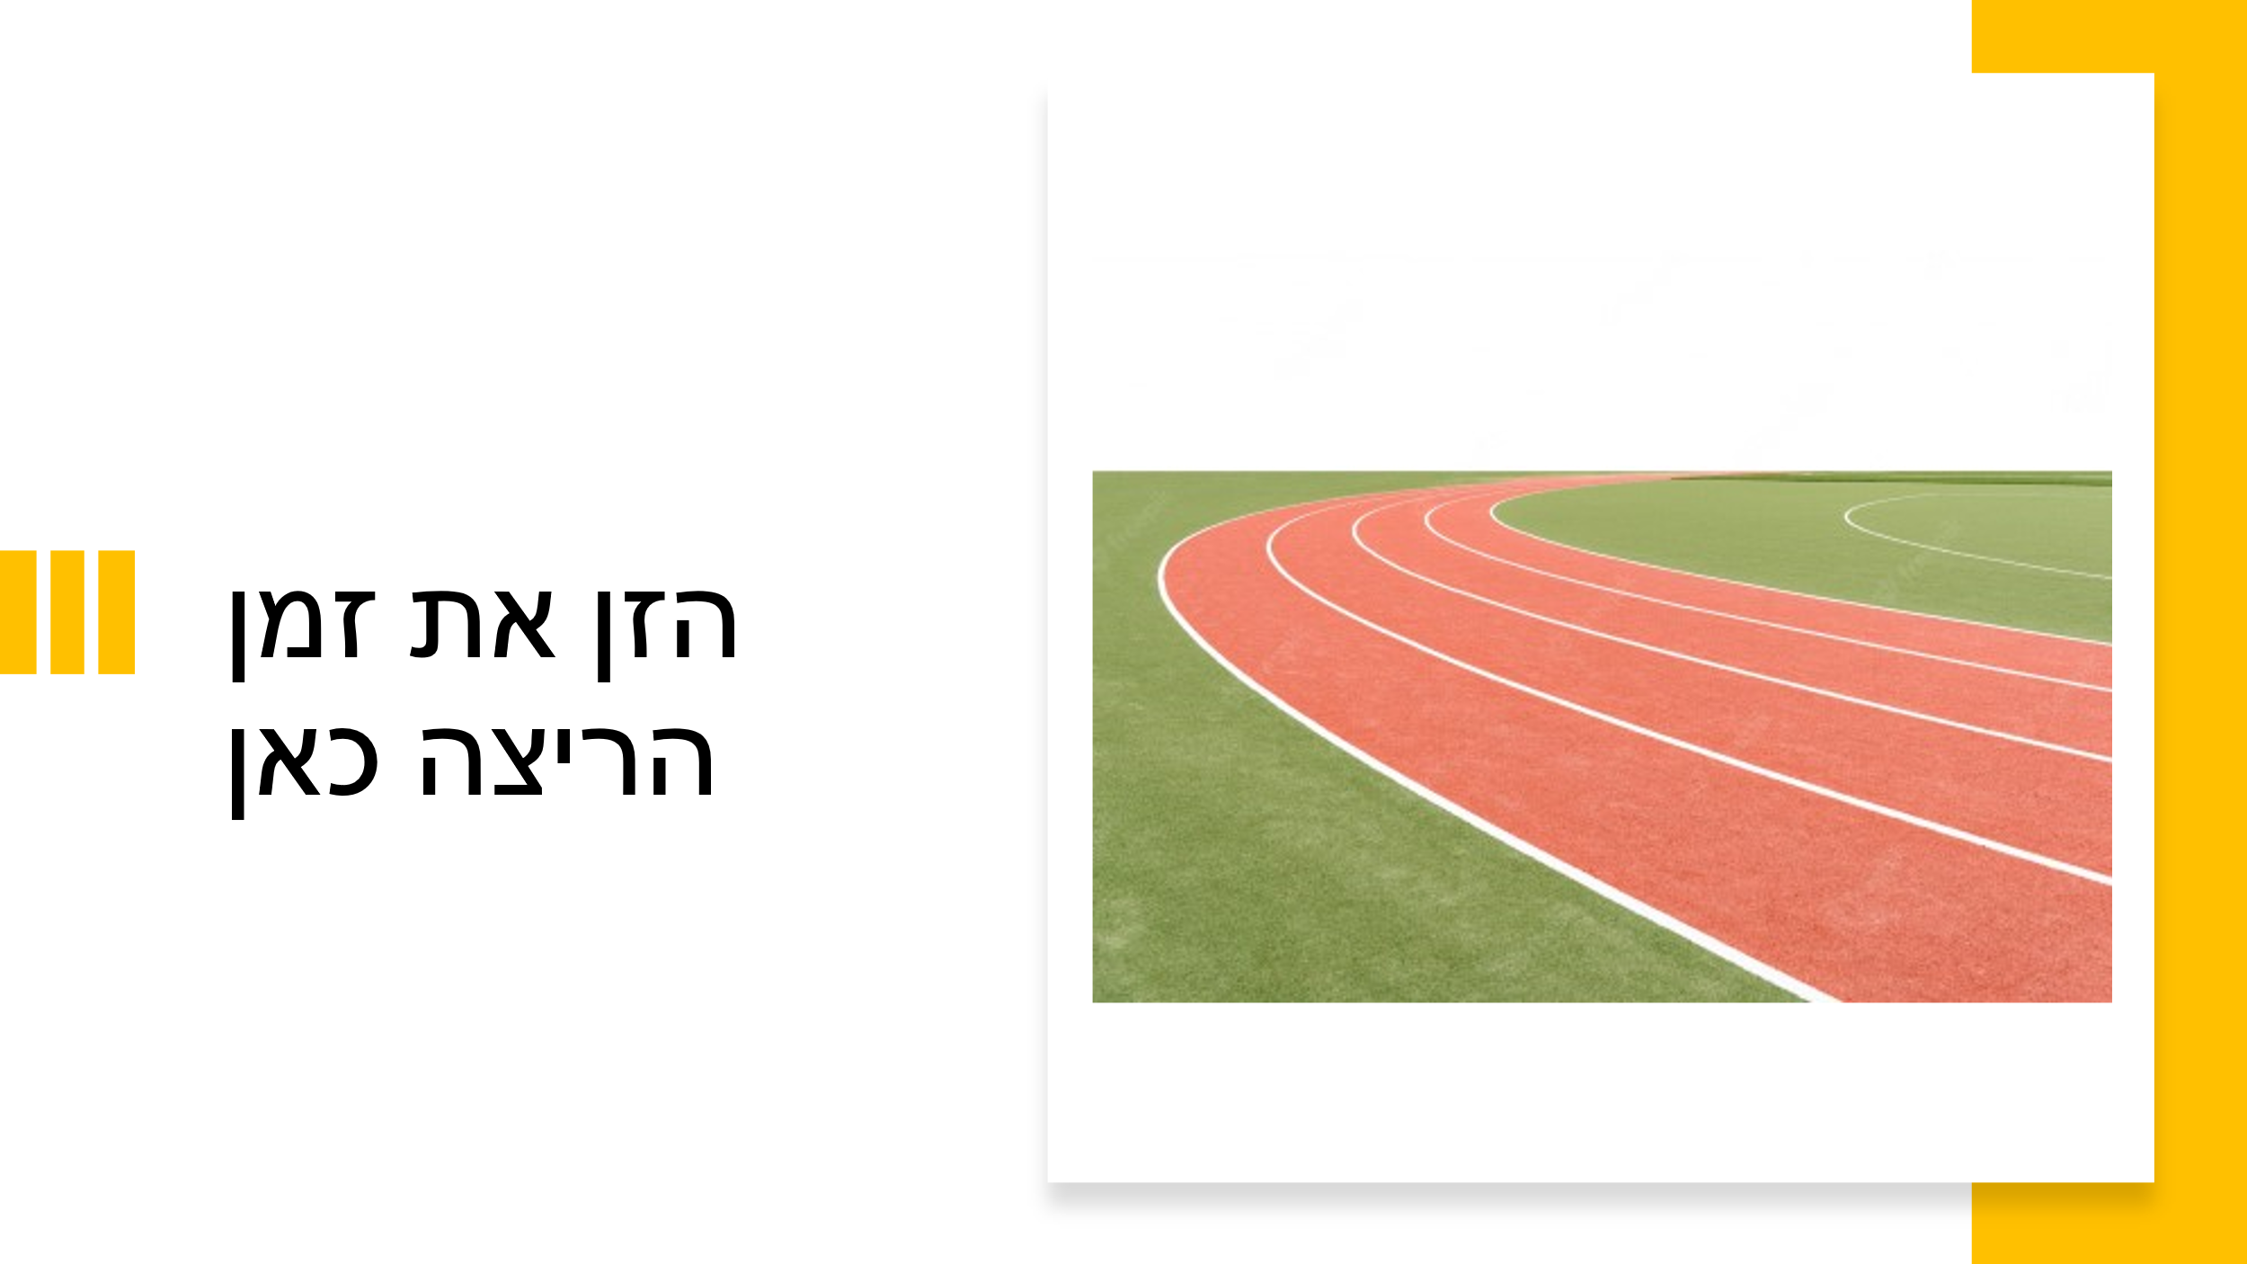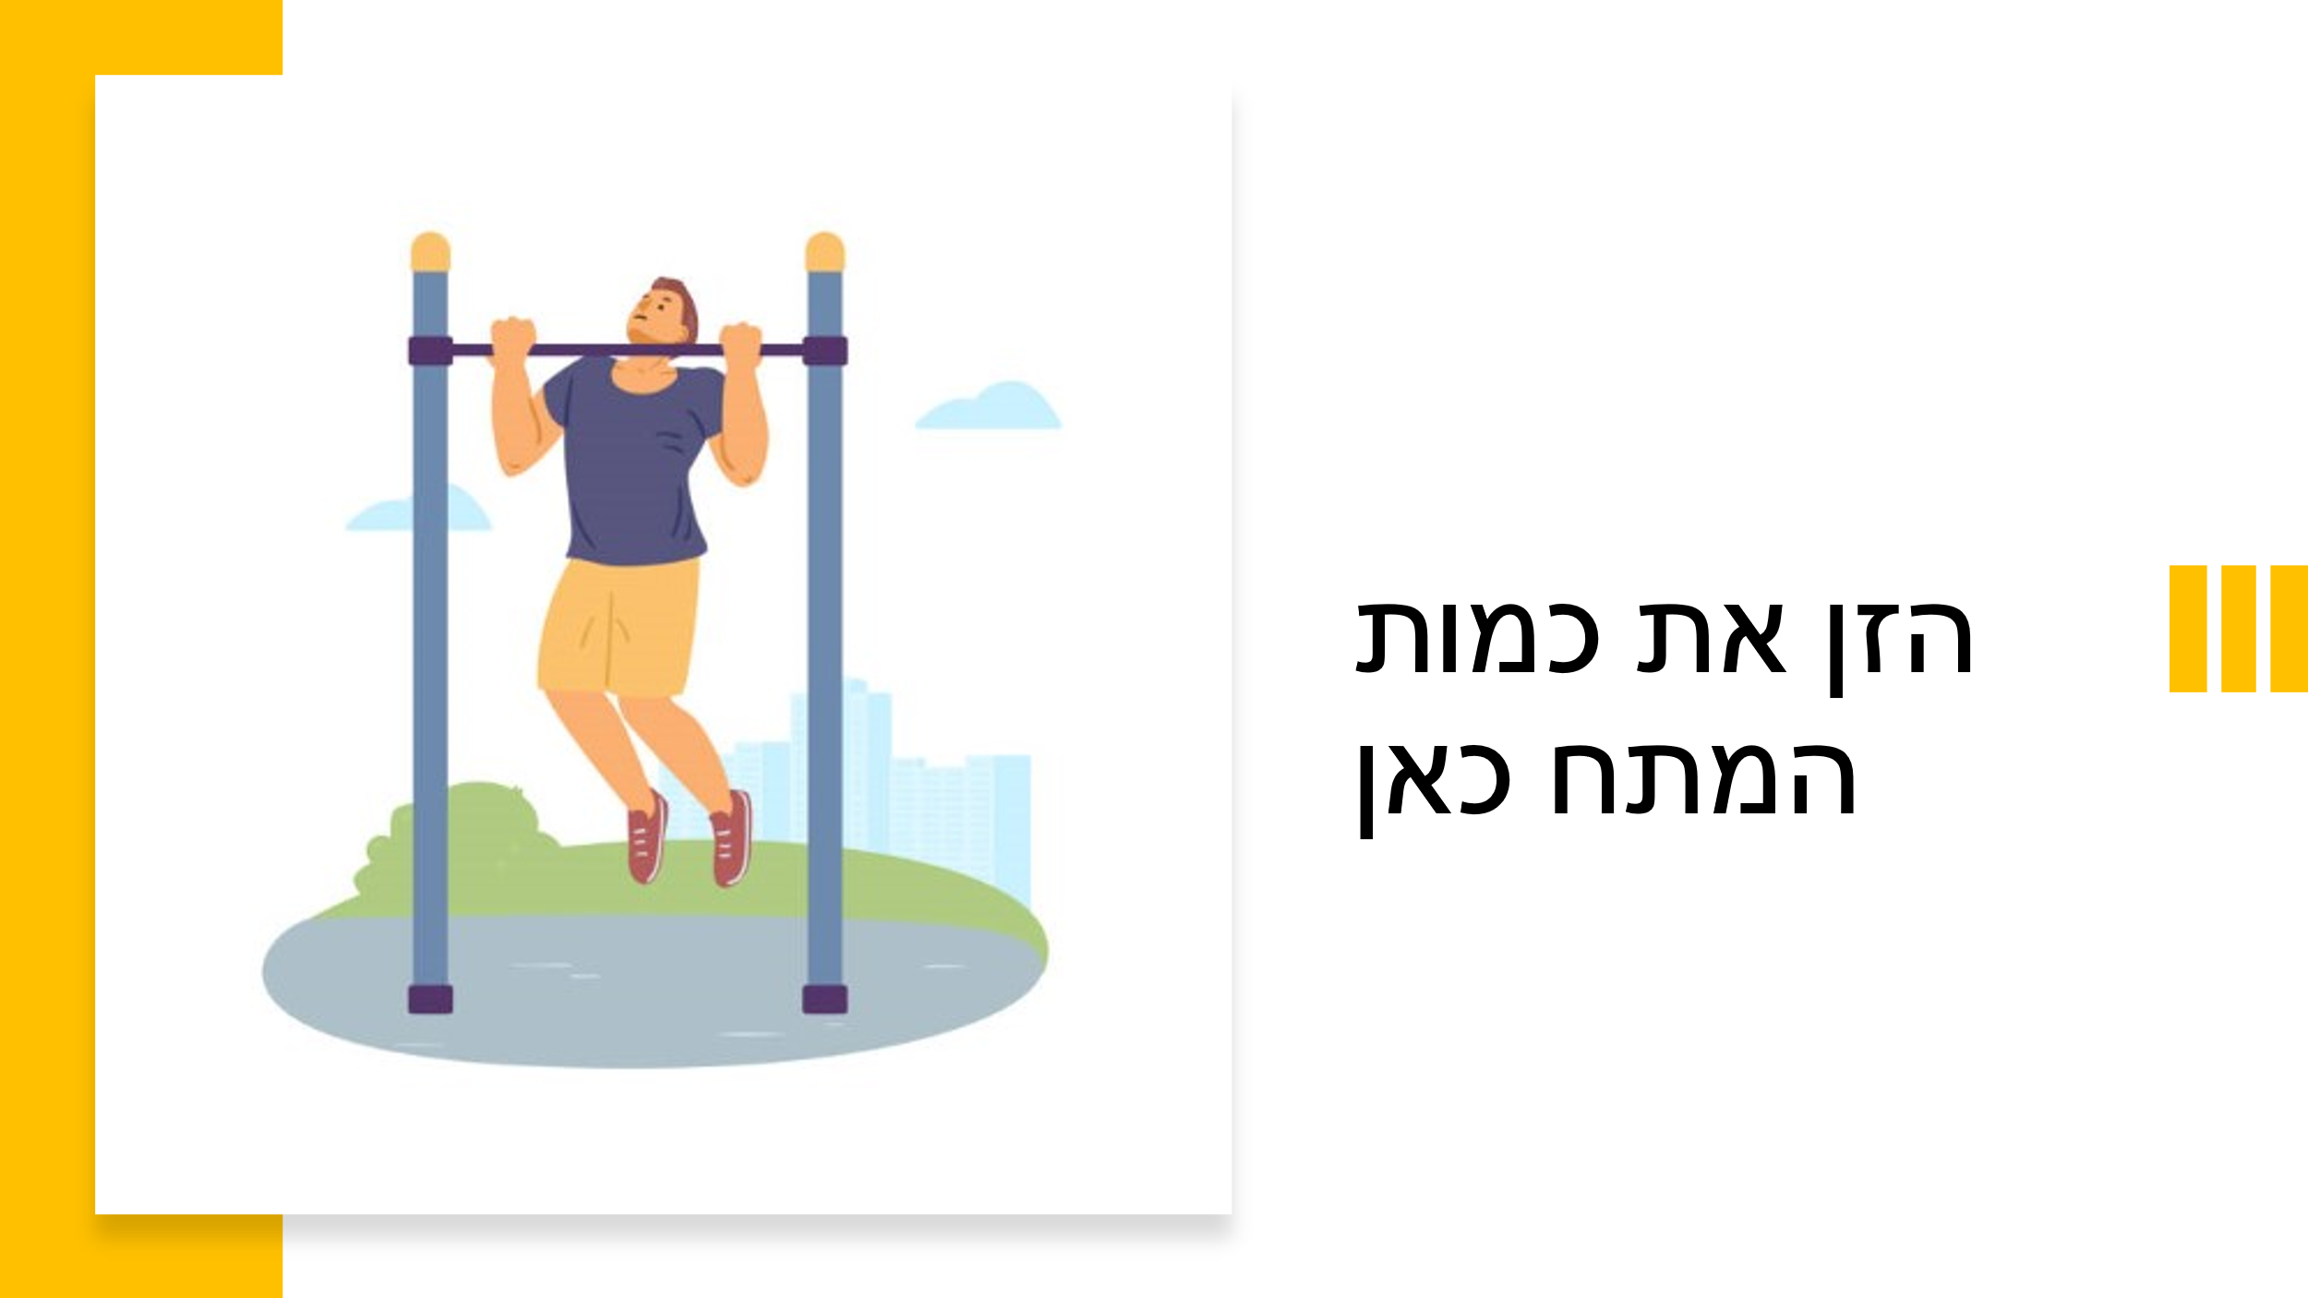

|  |  |  |  |  |
| --- | --- | --- | --- | --- |
| רמה\תרגיל | מתח | מקבילים | ריצה | טראפבר |
| 1 | 0-4 | 0-5 | 15:00+ | 0-8 |
| 2 | 5-8 | 6-10 | 13:30-14:59 | 9-15 |
| 3 | 9-12 | 11-15 | 12:00-13:29 | 16-22 |
| 4 | 13-16 | 16-20 | 10:30-11:59 | 23-30 |
| 5 | 17+ | 21+ | 9:00-10:29 | 31+ |

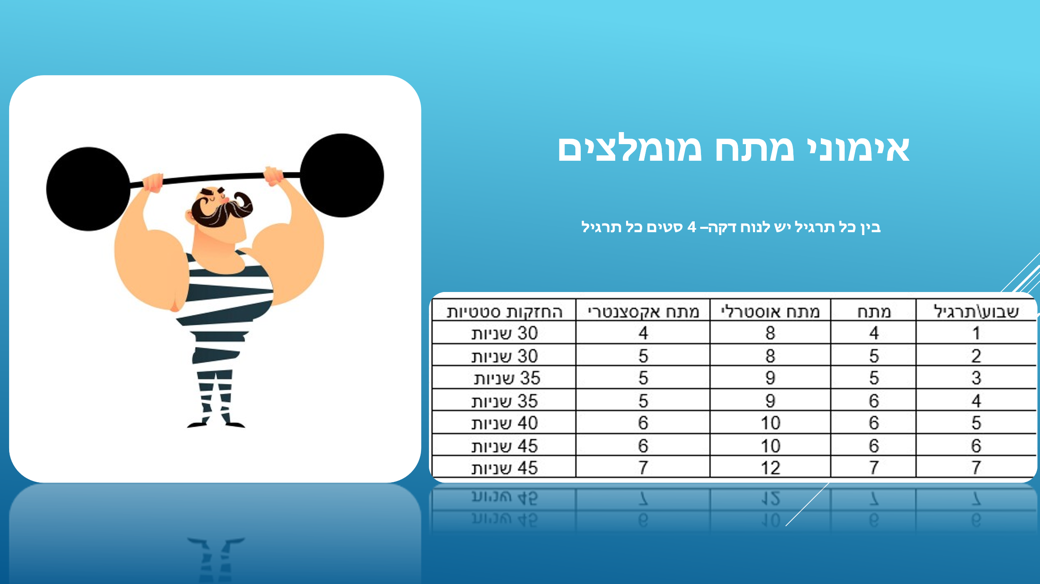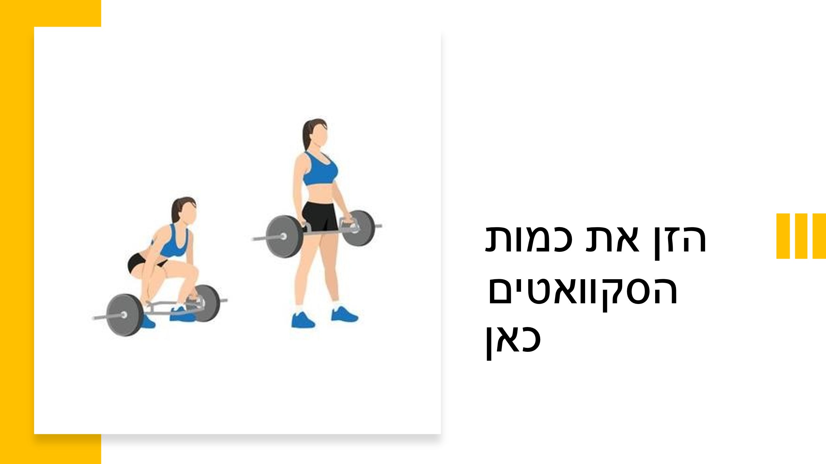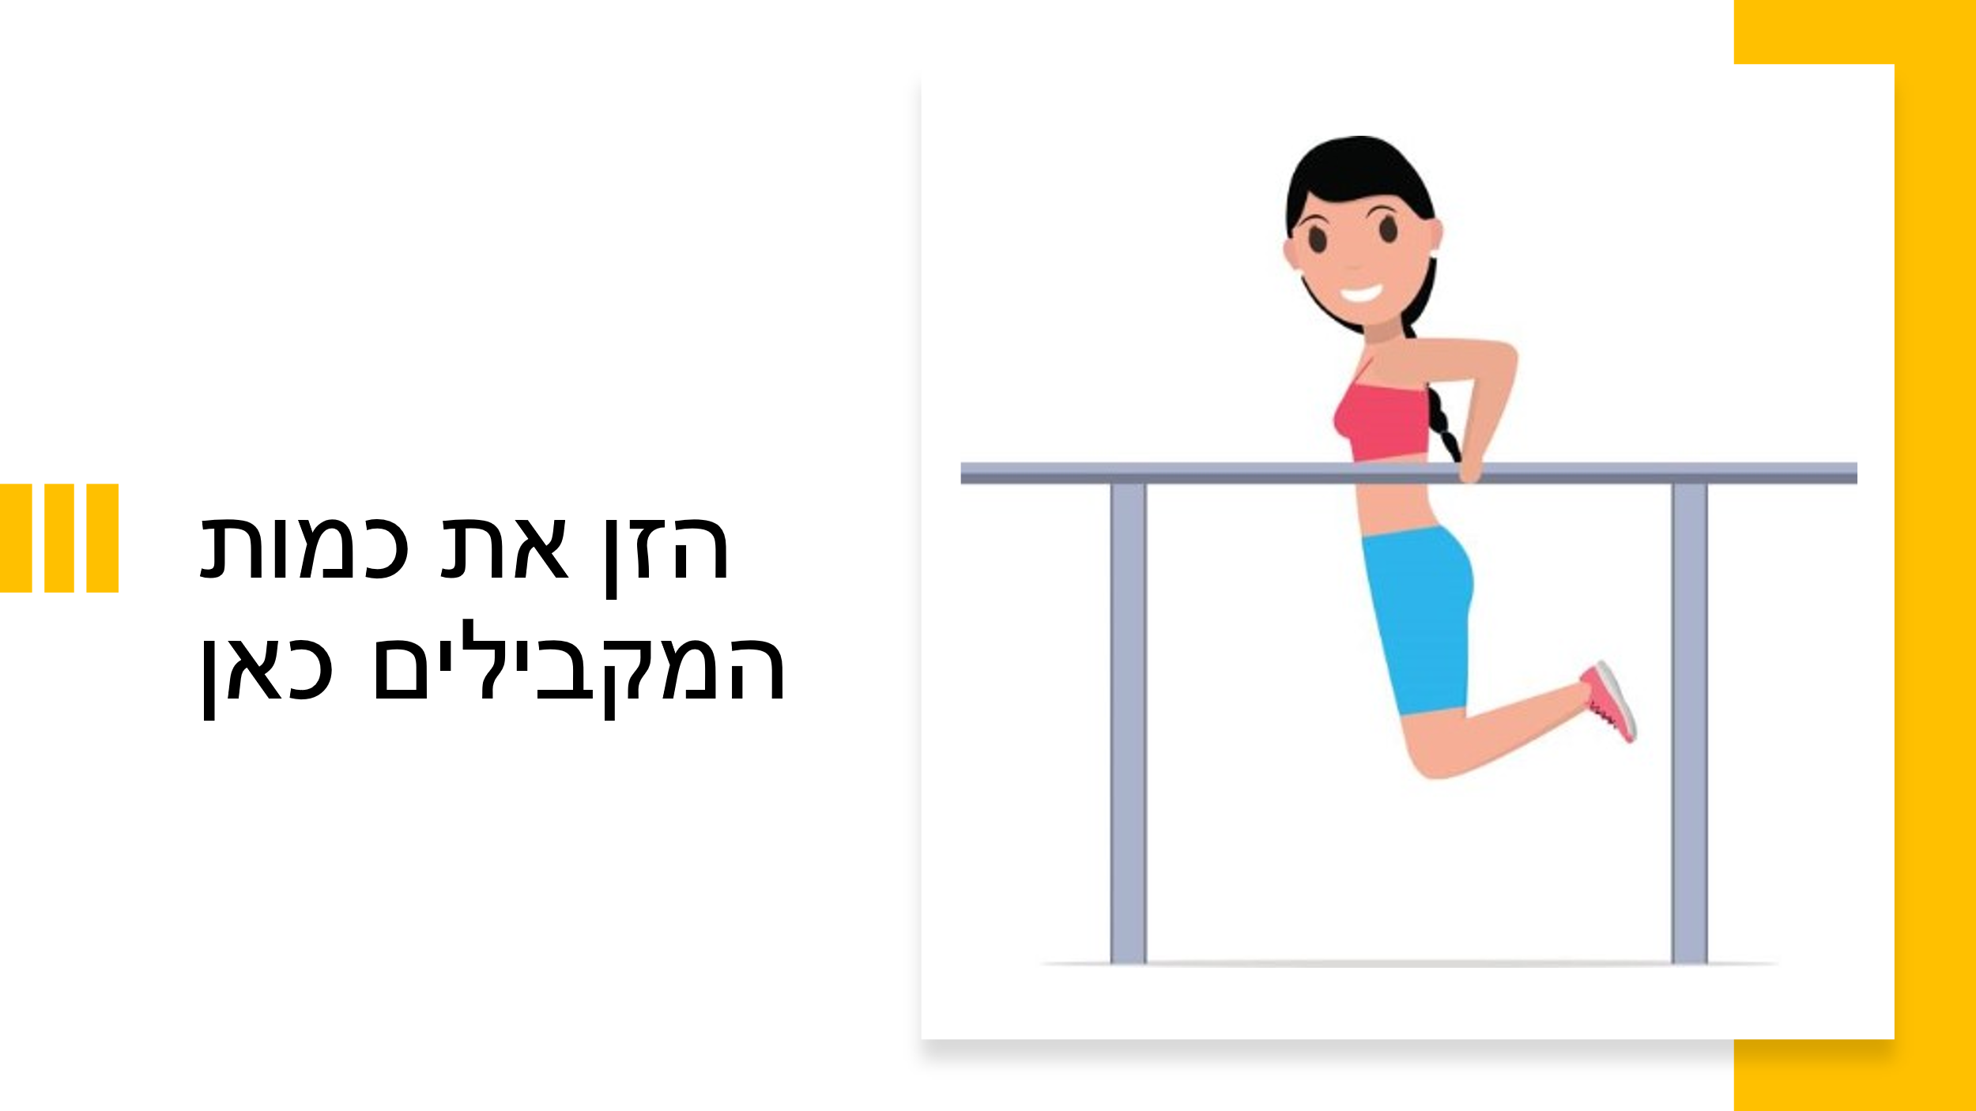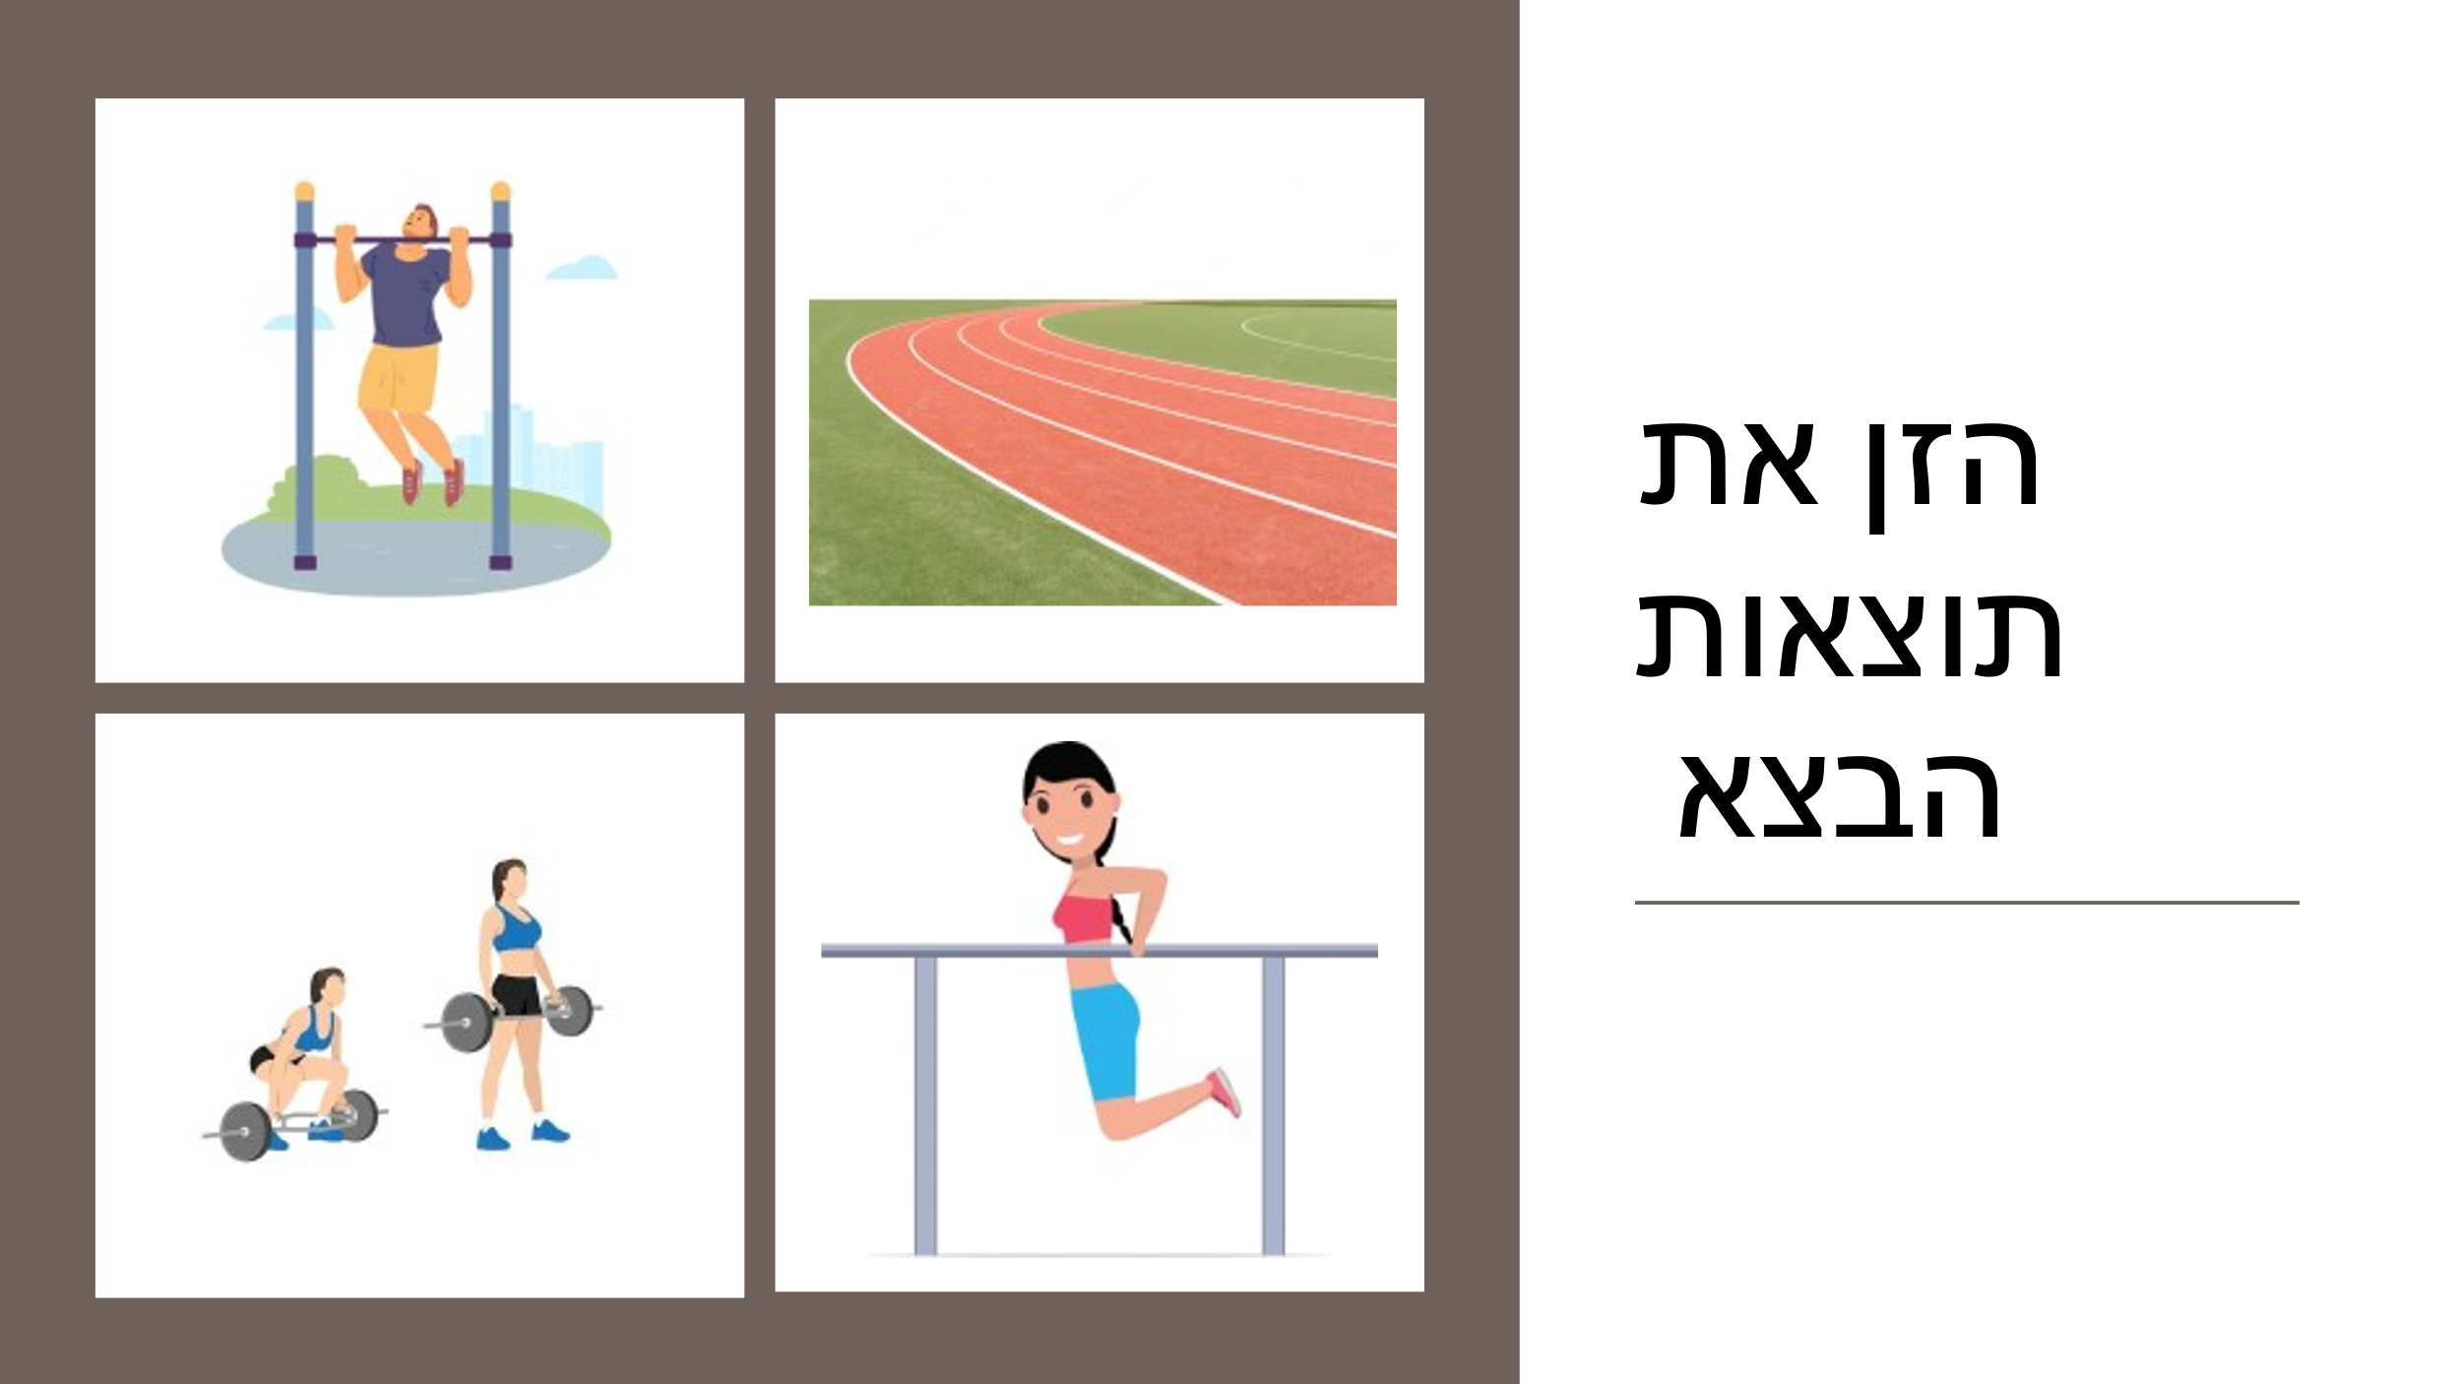

דוגמת טבלת אב ממנה נשלחות טבלאות אחרות – טבלאות האימונים עצמם

דוגמת טבלה למתאמן העושה 10 מתח (רמה 3)

|  |  |  |  |  |
| --- | --- | --- | --- | --- |
| החזקות סטטיות | מתח אקסצנטרי | מתח אוסטרלי | מתח | שבוע\תרגיל |
| 30 שניות | 4 | 8 | 4 | 1 |
| 30 שניות | 5 | 8 | 5 | 2 |
| 35 שניות | 5 | 9 | 5 | 3 |
| 35 שניות | 5 | 9 | 6 | 4 |
| 40 שניות | 6 | 10 | 6 | 5 |
| 45 שניות | 6 | 10 | 6 | 6 |
| 45 שניות | 7 | 12 | 7 | 7 |